Jaarlijkse Verklaring Naleving FIN Code Goed Bestuur
Versie voor publicatie

Boekjaar: | 2024
Naam (kandidaat) FIN-lid: | Stichting Radboud Fonds
Statutaire vestigingsplaats: | Nijmegen
Adres: | Geert Grooteplein Noord 9  6525 EZ Nijmegen
KvK-nummer: | 67496431

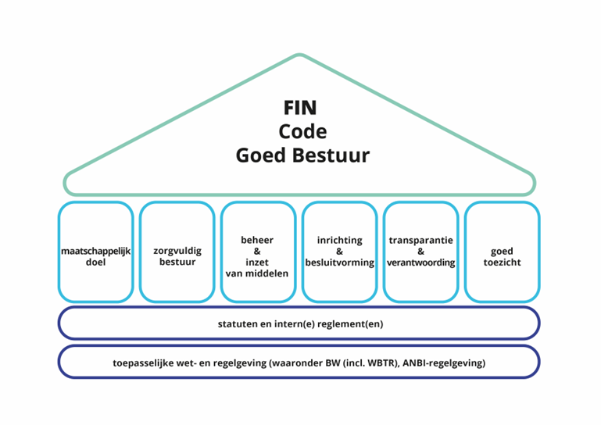
Ieder bestuurslid van het bovengenoemde FIN-lid heeft verklaard dat
- het bestuurslid de FIN Code Goed Bestuur onderschrijft en
- het FIN-lid de FIN Code Goed Bestuur naleeft en
- de volgende documenten een getrouw en actueel beeld geven over de periode waarop deze documenten betrekking hebben en dat deze de meest recente versie zijn.

Document | Vindplaats van het document
Statuten | MijnFIN
Bestuursverslag | MijnFIN
Staat van baten en lasten  separaat of als onderdeel van een ander document | MijnFIN
Begroting  separaat of als onderdeel van een ander document | MijnFIN
(Verkort) beleidsplan | MijnFIN
Beloningsbeleid bestuur en/of de beleidsbepalers  separaat of als onderdeel van een ander document | MijnFIN
Rooster van aan- en aftreden  separaat of als onderdeel van een ander document | MijnFIN
Reglementen  (bestuurs- en/of directiereglement) | MijnFIN

Namens,
Datum: 28 mei 2025
- Rick van Erp - Zonneveld
- Bart Kiemeneij
- René Penning de Vries

Deze versie bevat geen handtekeningen van de bestuursleden. De getekende versie van de Jaarlijkse Verklaring is opgenomen in de administratie van de FIN.
De doorlopende tekst van de statuten (zonder persoonsgegevens) volstaat.
Indien van toepassing.
Facultatief.
Facultatief.

